Отчет

Югай Никита

**IO-bound. Проверяем ссылки на страницах Википедии**

При синхронной проверке времени уходит 1565 секунды

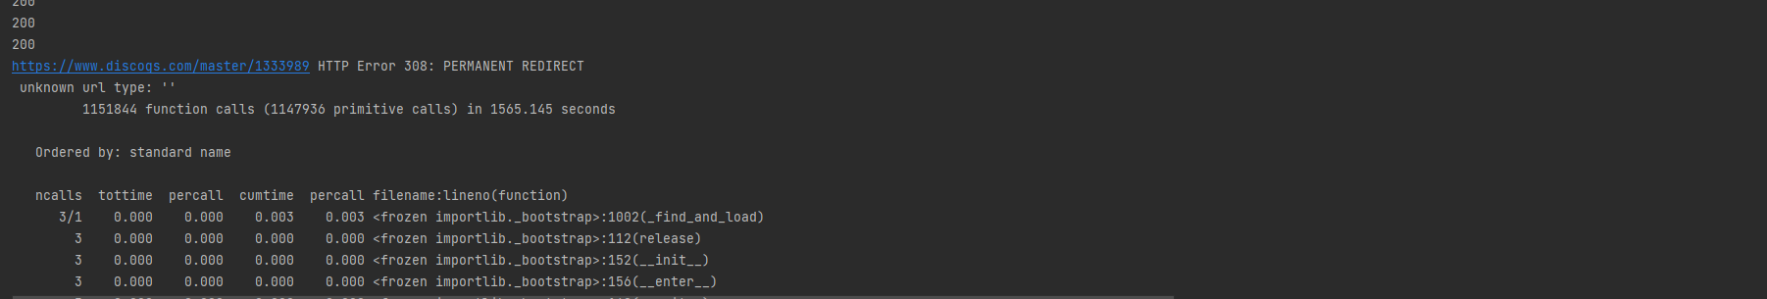

Если переписать через ThreadPoolExecutor

5 workerov

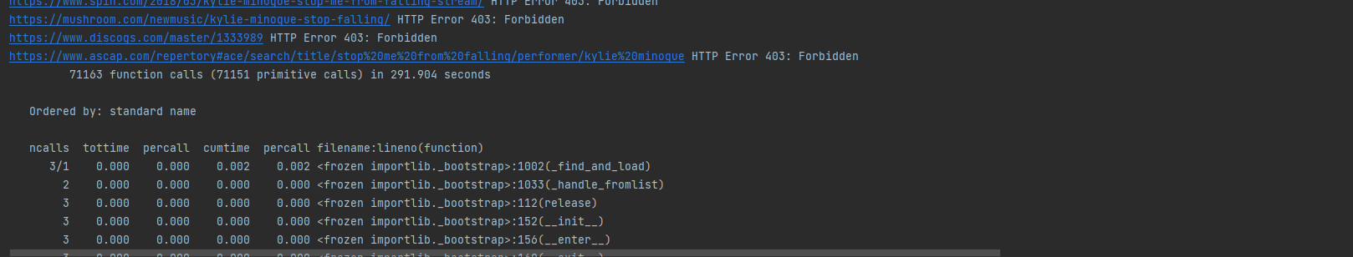

10 workerov

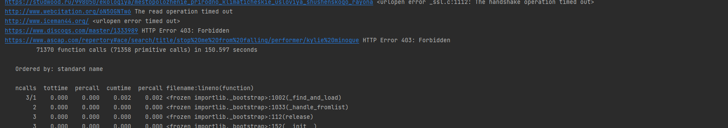

100 workerov

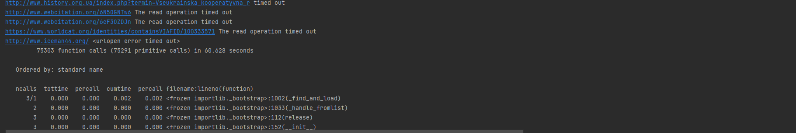

При этом ЦП и память находятся на одном уровне, а время уменьшилось очень сильно. Можно сделать вывод, что увеличивая количество рабочих потоков можно увеличить производительность не увеличивая нагрузку на железо

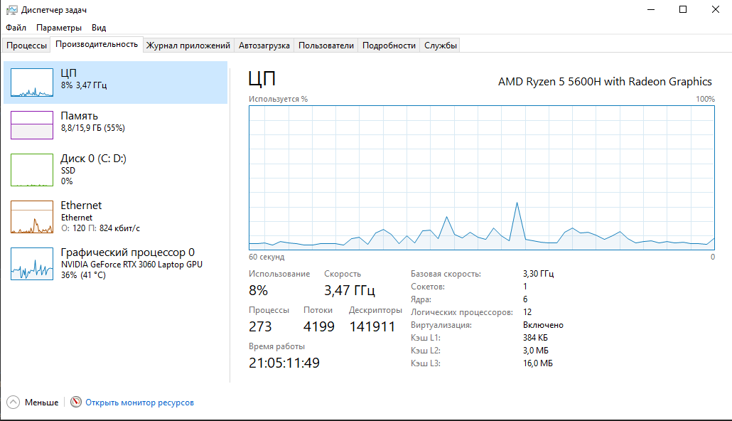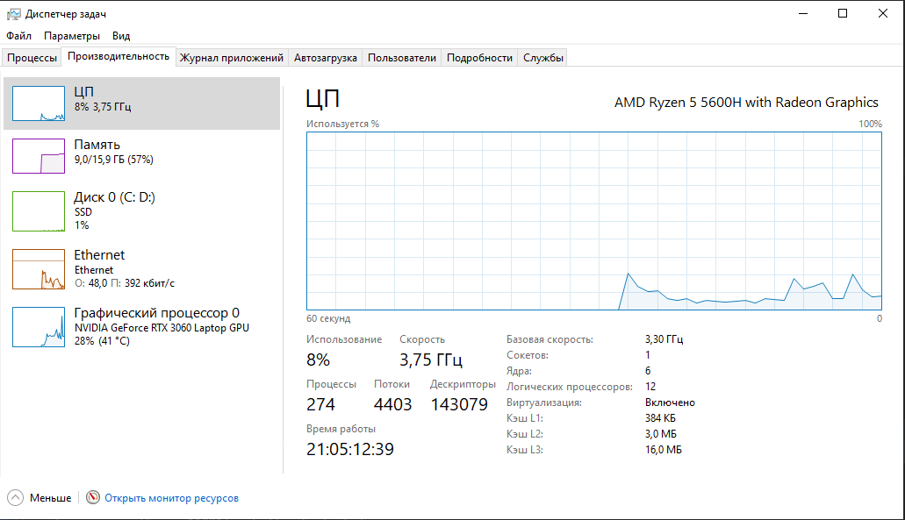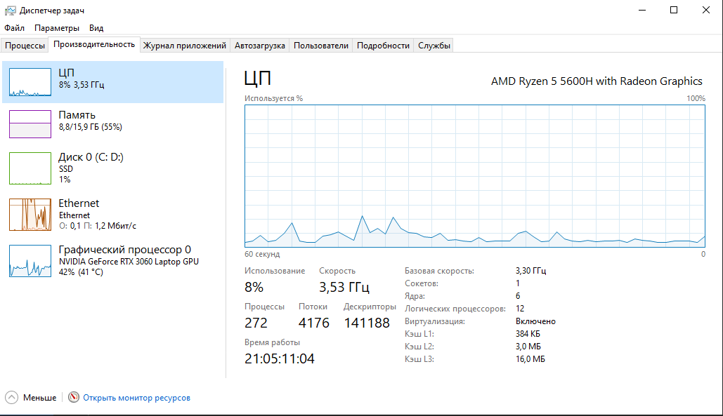

## CPU-bound. Генерируем монетки

## 8 монеток за 404 секунды

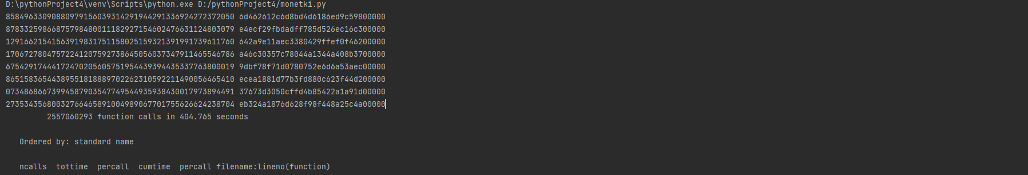

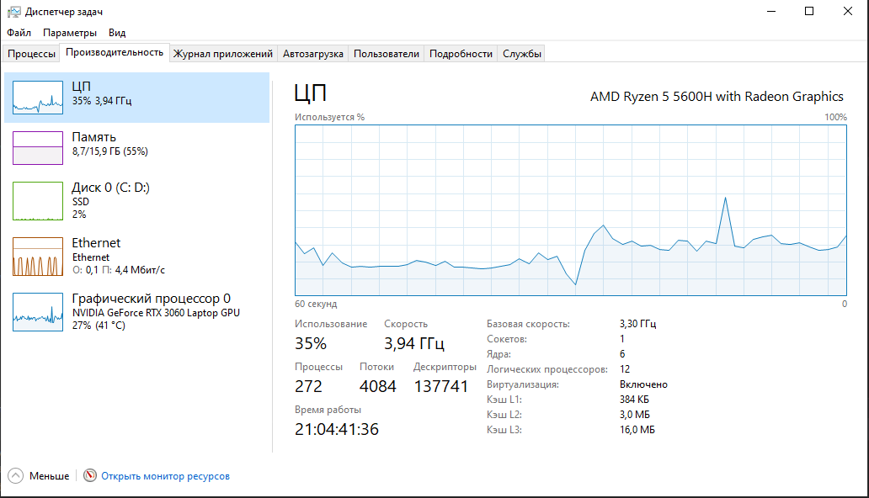

8 монеток на двух ядрах за 28 секунд

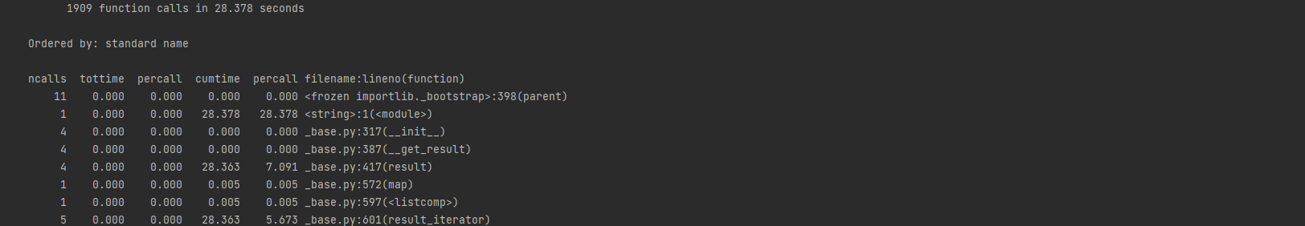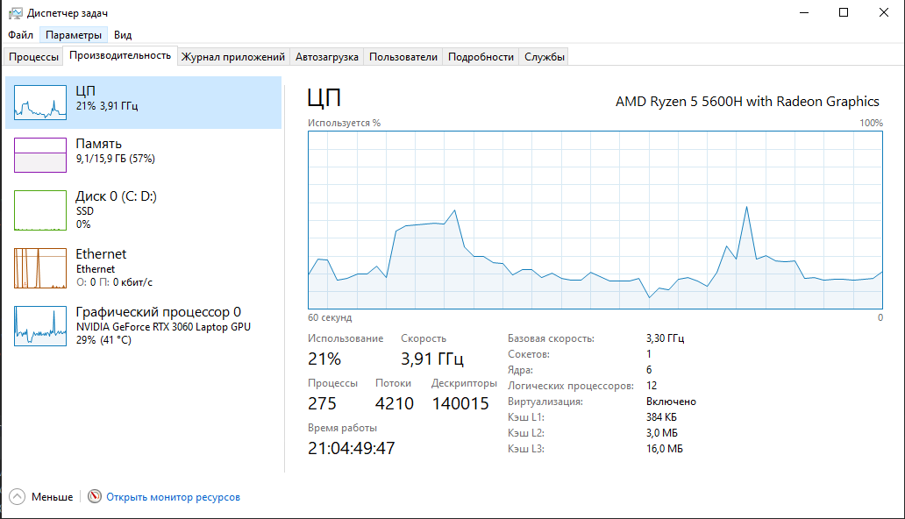

8 монеток на 4 воркерах за 14 секунд

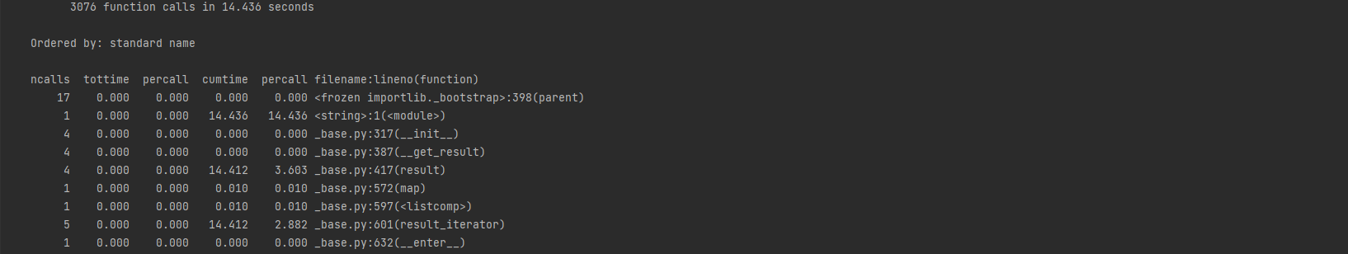

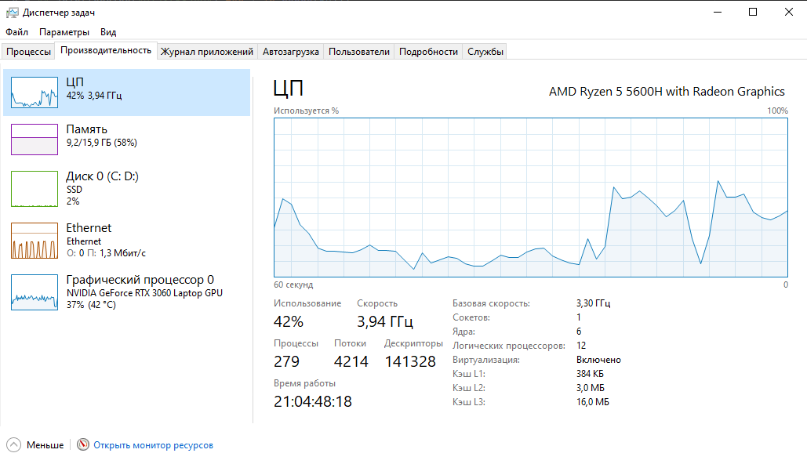

8 монеток на 5 воркерах за 30 секунд

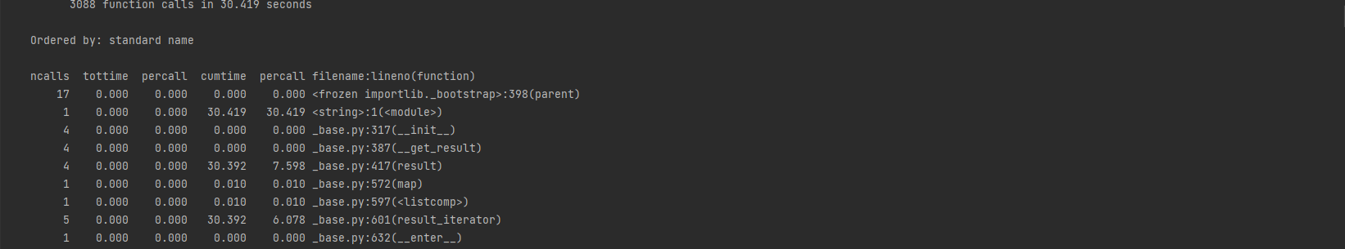

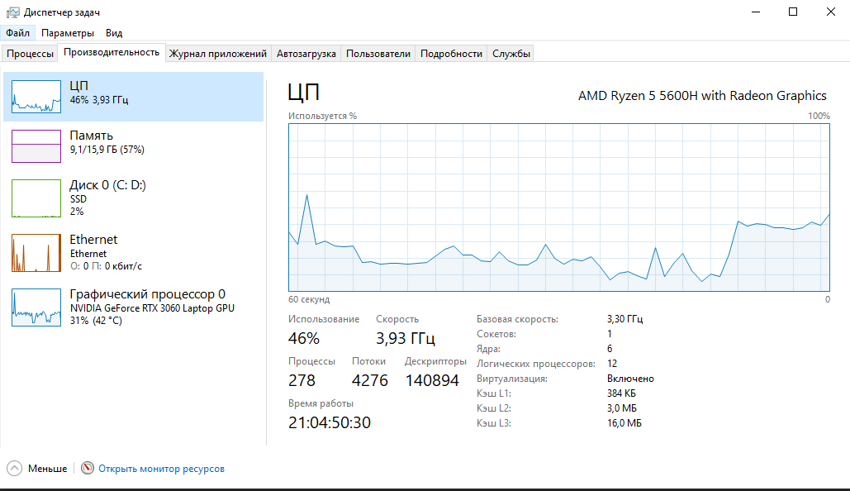

8 монеток на 10 воркерах за 29 секунд

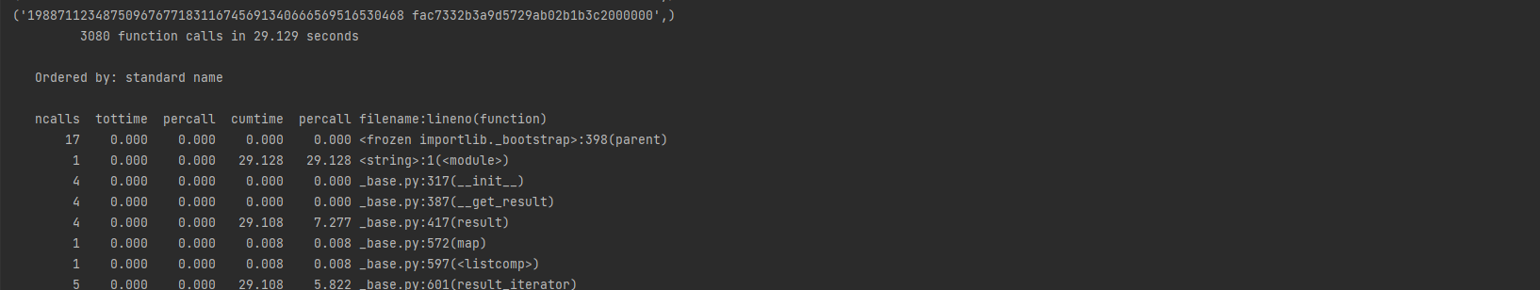

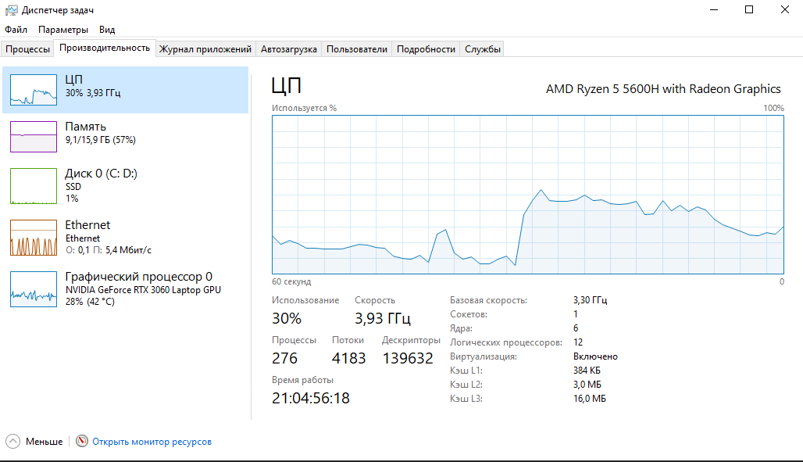

8 монеток на 61(максимум) воркерах за 25 секунд

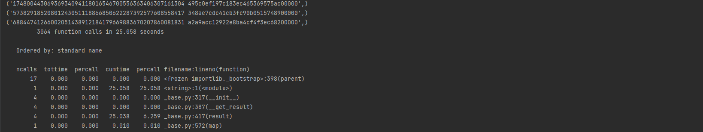

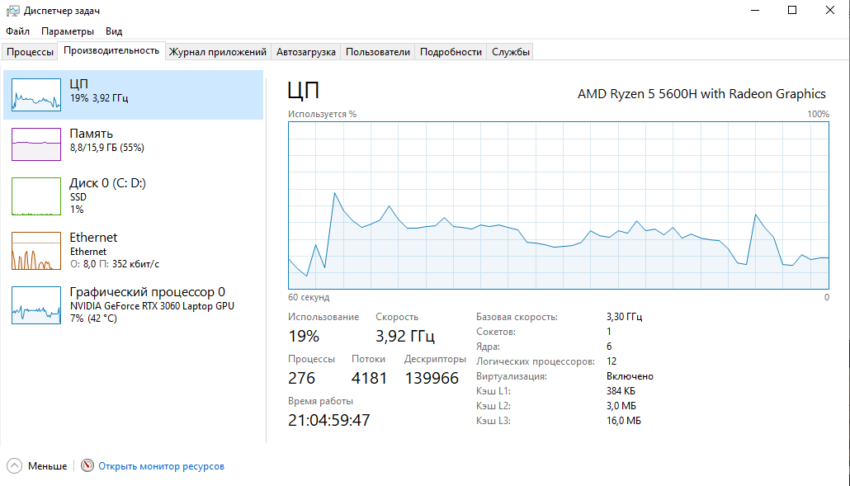

Увеличивая кол-во воркеров увеличивается нагрузка на ЦП и память. Весомый прирост наблюдается на 4 воркерах, задействуется больше всего памяти и ресурсов процессора. Начиная с 5 воркеров и выше производительность остается на одном сравнимом уровне, где то больше где то чуть меньше. Без использования воркеров время ожидания окончания работы очень большое.